Beobachtung eines Weißen Pottwals (Physeter macrocephalus) im Eilenbek-Kanal, Hamburg

Eine Analyse der Ereignisse und ihrer Auswirkungen

Lars Böhnke und ChatGPT

Zusammenfassung

*Diese Studie dokumentiert die außergewöhnliche Sichtung eines Weißen Pottwals (Physeter macrocephalus) im Eilenbek-Kanal, einem Binnenwasserweg in Hamburg. Die Beobachtung ereignete sich am 12.12.2023 und das Ereignis führte zu bedeutender öffentlicher Aufmerksamkeit sowie zu koordinierten Bemühungen seitens der lokalen Behörden, Wissenschaftler und Umweltschützer.*

Schlagwörter: Pottwal, Physeter macrocephalus, Eilenbek-Kanal, Hamburg

Observation of a white sperm whale (Physeter macrocephalus) in the Eilenbek Canal, Hamburg

**An analysis of the events and their impact**

Lars Böhnke and ChatGPT

Abstract

This study documents the extraordinary sighting of a white sperm whale (Physeter macrocephalus) in the Eilenbek Canal, an inland waterway in Hamburg. The observation occurred on 12.12.2023 and the event led to significant public attention and coordinated efforts by local authorities, scientists and conservationists.

Keywords: Sperm whale, Physeter macrocephalus, Eilenbek Canal, Hamburg

Informationen zu Autor*innen

|  |  |  |
| --- | --- | --- |
|  |  | |
| Erstautor*in (Name) | | *Lars Böhnke* |
| ORCID iD | | [*https://orcid.org/0000-0003-2793-2425*](https://orcid.org/0000-0003-2793-2425) |
| Hochschule bzw. Arbeitgeber | | *HAW Hamburg* |
| Studiengang bzw. Beruf | | *Digitale Transformation* |
| Semester | | *3* |
| Jahr der Erstellung | | *2023* |
| E-Mail-Adresse (Korrespondenz) | | [*larsbhnke@yahoo.de*](mailto:larsbhnke@yahoo.de) |

# Methodik

Die Ereignisse wurden durch eine Kombination von visueller Beobachtung, Fotografie und Koordinationsmaßnahmen der örtlichen Behörden dokumentiert. Umweltschutzorganisationen und Expertenteams wurden mobilisiert, um die Sicherheit des Wals und der betroffenen Bevölkerung zu gewährleisten.

## Ergebnisse

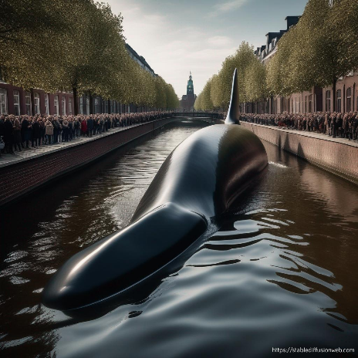Der gesichtete Weiße Pottwal bewegte sich anscheinend mühelos durch den Eilenbek-Kanal und zeigte keinerlei Anzeichen von Stress oder Verletzungen. Die Interaktion zwischen dem Wal und der städtischen Umgebung führte zu einem beeindruckenden öffentlichen Interesse, wodurch lokale Gemeinschaften zusammenkamen, um das seltene Ereignis zu bezeugen.

Abb. 1 Der Pottwal im Eilenbek-Kanal in Hamburg

## Diskussion

Die Ursachen für das Eindringen des Pottwals in den Eilenbek-Kanal werden unter Berücksichtigung von Umweltfaktoren und möglicher menschlicher Einflüsse erörtert. Interessanterweise wird auch die Verbindung zu Käptn Ahab aus dem Roman Moby Dick diskutiert.

# Schlussfolgerungen

Die Beobachtung eines Weißen Pottwals im Eilenbek-Kanal betont die Notwendigkeit flexibler und koordinierter Maßnahmen bei der Bewältigung unvorhergesehener mariner Ereignisse in städtischen Binnenwassersystemen. Diese Studie hebt hervor, wie literarische Elemente in der Wissenschaft eine inspirierende Rolle spielen können, um die öffentliche Wahrnehmung zu schärfen und die Interaktionen zwischen mariner Fauna und städtischen Gewässern besser zu verstehen. Weitere Forschung und Überwachung sind notwendig, um angemessene Schutzmaßnahmen zu ergreifen.

Literatur

AHAB, Käptn, 1880. Erste Schritte beim Beobachten eines weißen Pottwals. In: *API Magazin* [online].1(1). [Zugriff am: 04.04.2020]. Verfügbar unter: https://doi.org/[10.15460/apimagazin.2020.1.25](https://doi.org/10.15460/apimagazin.2020.1.25)